Tata cara membuat tugas

- Klik menu e-Learning
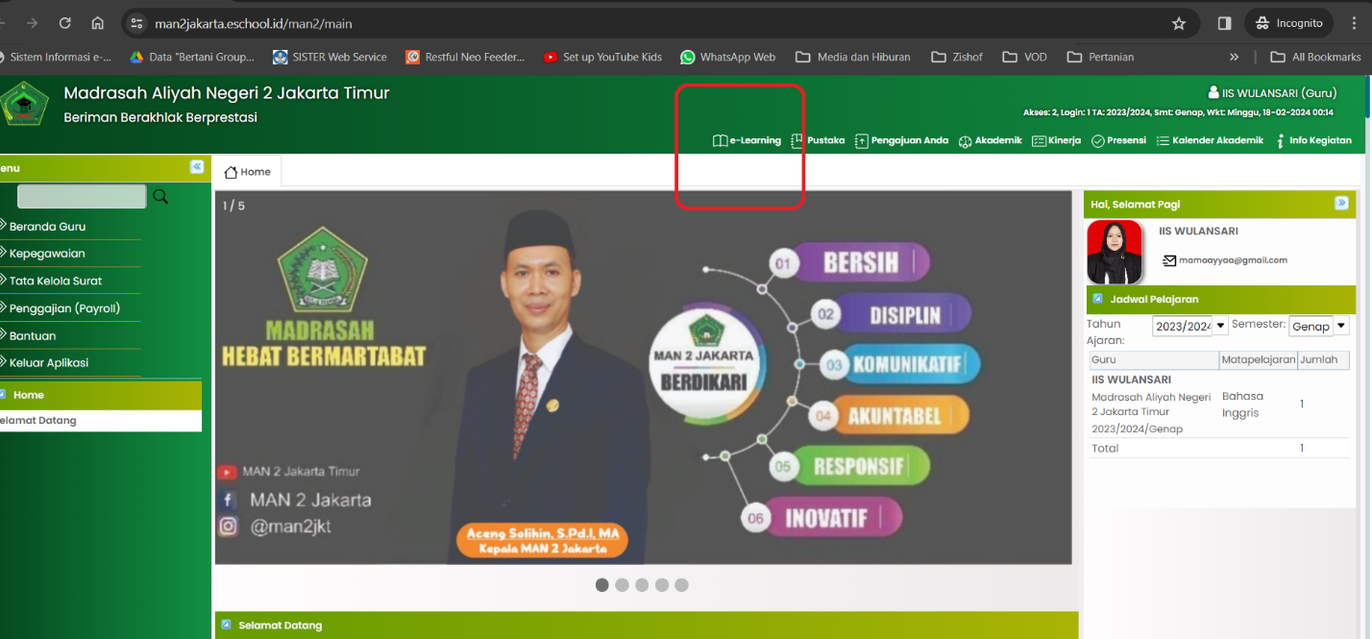
- Untuk Membuat Tugas, klik Tgs dan Buat Tugas Individu
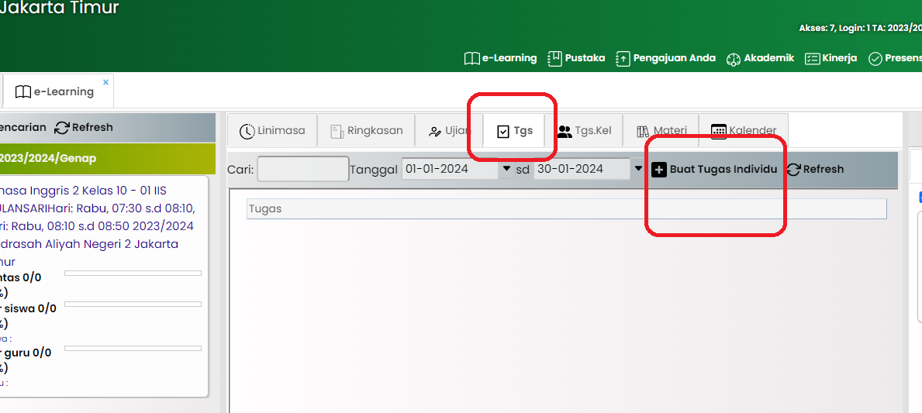
- Apabila pertemuan/agenda belum dibauat, bisa klik tombol Buat Pertemuan atau Copy / Ambil pertemuan yg sudah dibuat sebelumnya. Jika pertemuan sudah ada, maka lansung lanjut ke poin 5.
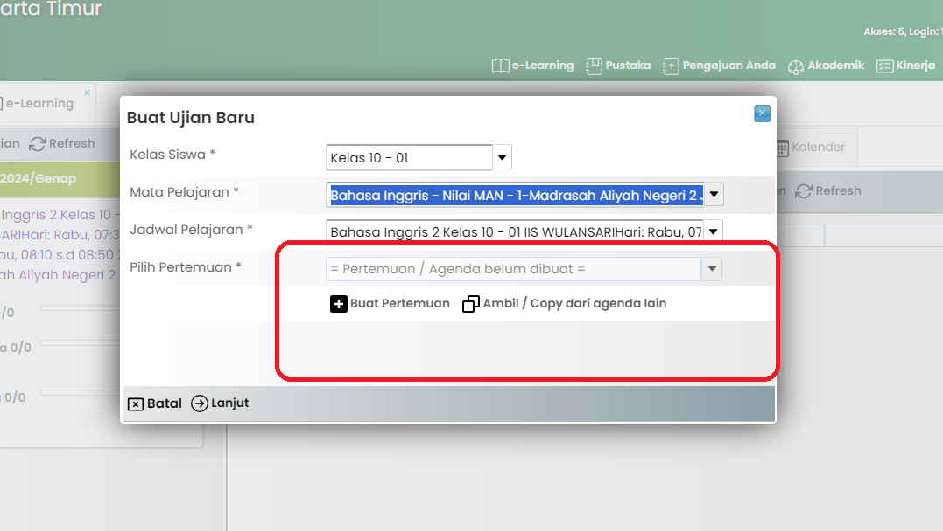
- Klik Simpan, juga bisa melengkapi dulu data pendahuluan, deskripsi pembelajaran, dan capaian, namun tidak diwajibkan.
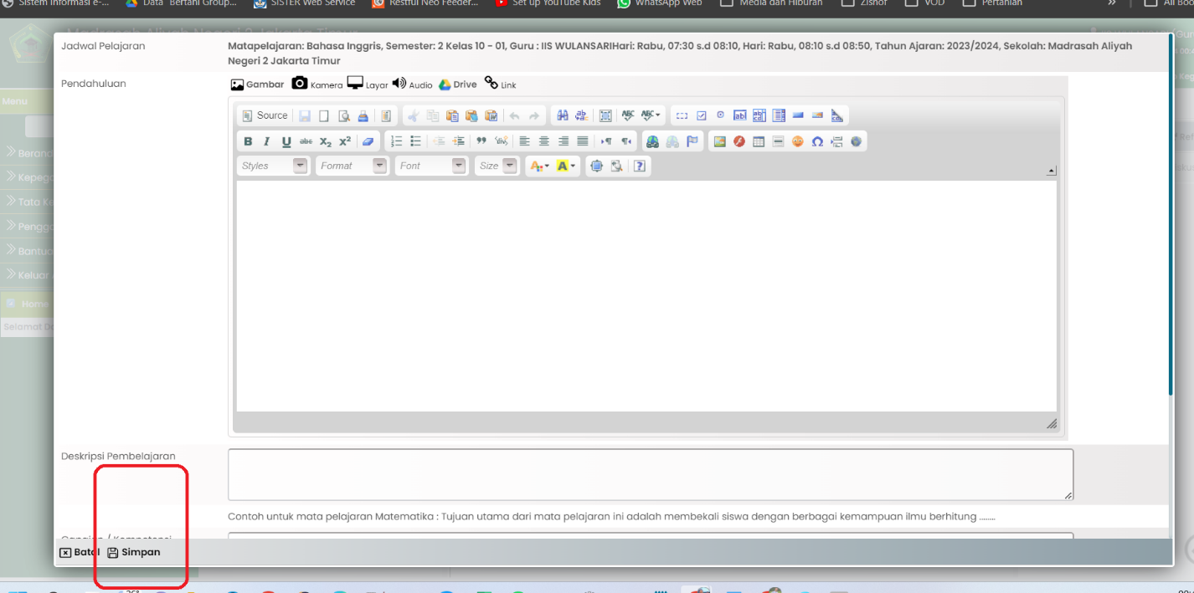
- Lalu, pilih pertemuan dimana Ujian akan dibuat, setelah itu Klik Lanjut.
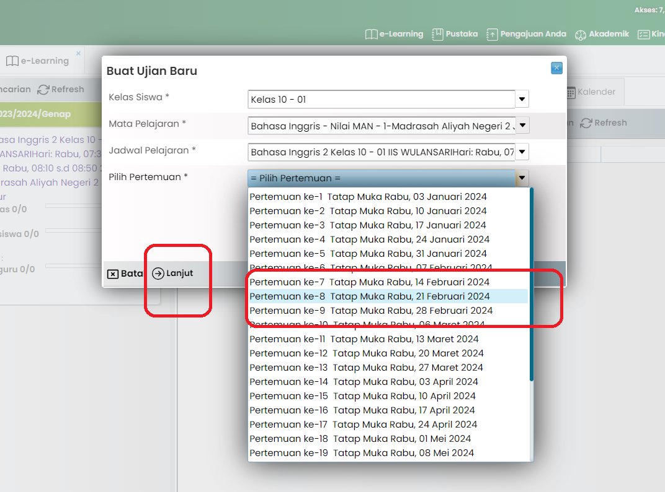
- Kemudina bisa Ubah Insturksi Tugas atau Ambil Tugas yg sudah pernah dibuat sebelumnya.
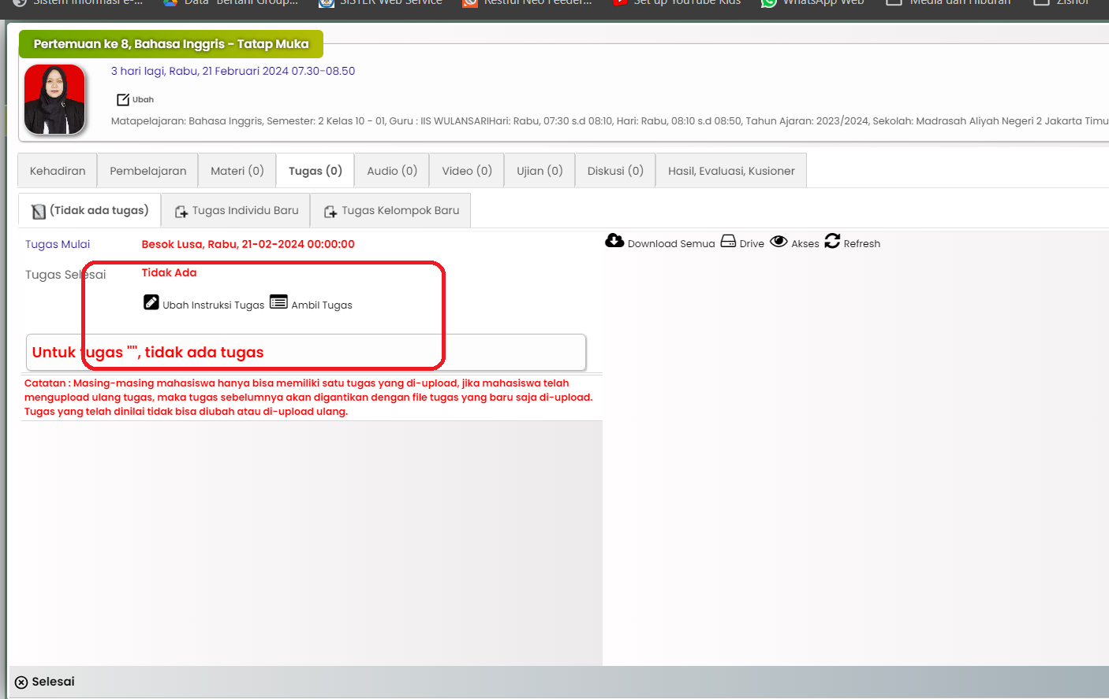
- Jika belum pernah membuat tugas sebelumya, masukkan judul tugas. Lalu klik Simpan.
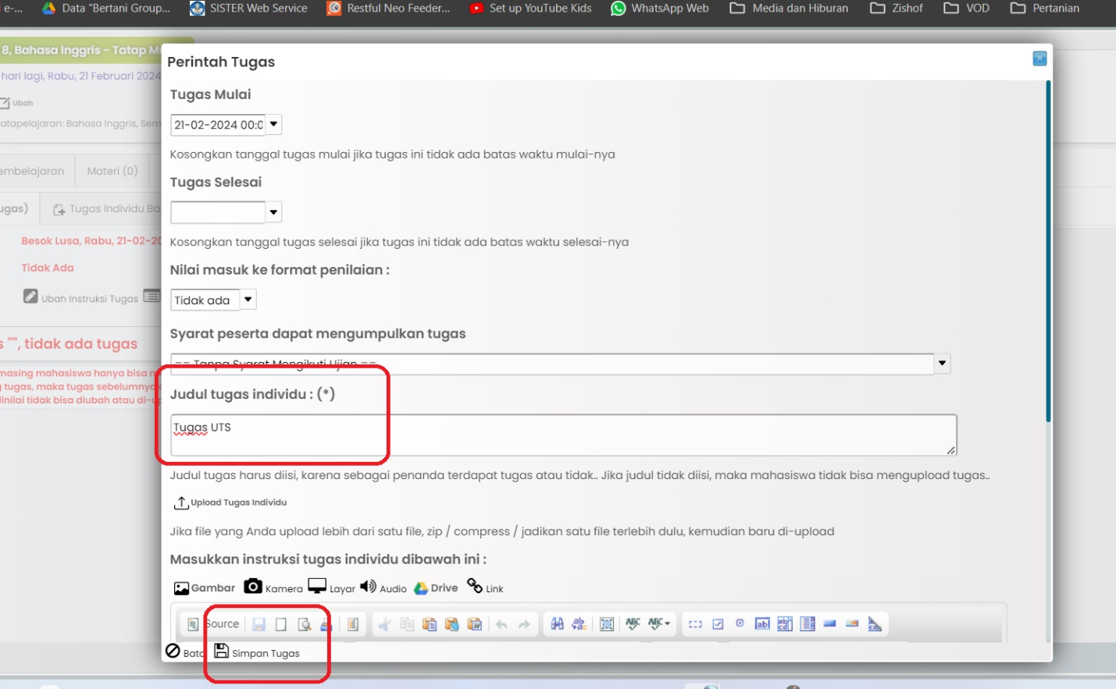
- Hasil tugas bisa di lihat di tampilan ini
